Задание на период с 30.10.21 – 7.11.21.
Предмет: «Пропедевтика»
Преподаватель: Деменская Евгения Павловна.
Группа: ДИЗ-19.

Упражнение №10. «Графические приемы подачи схем».
Придумать различные виды указательных стрелок ориентируясь на данные ниже примеры.
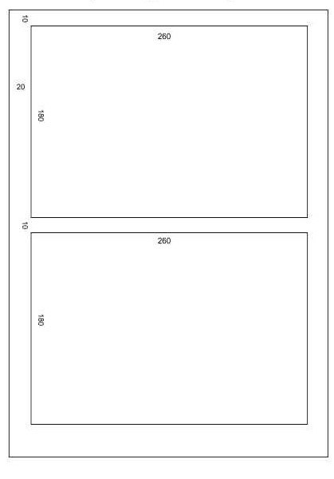

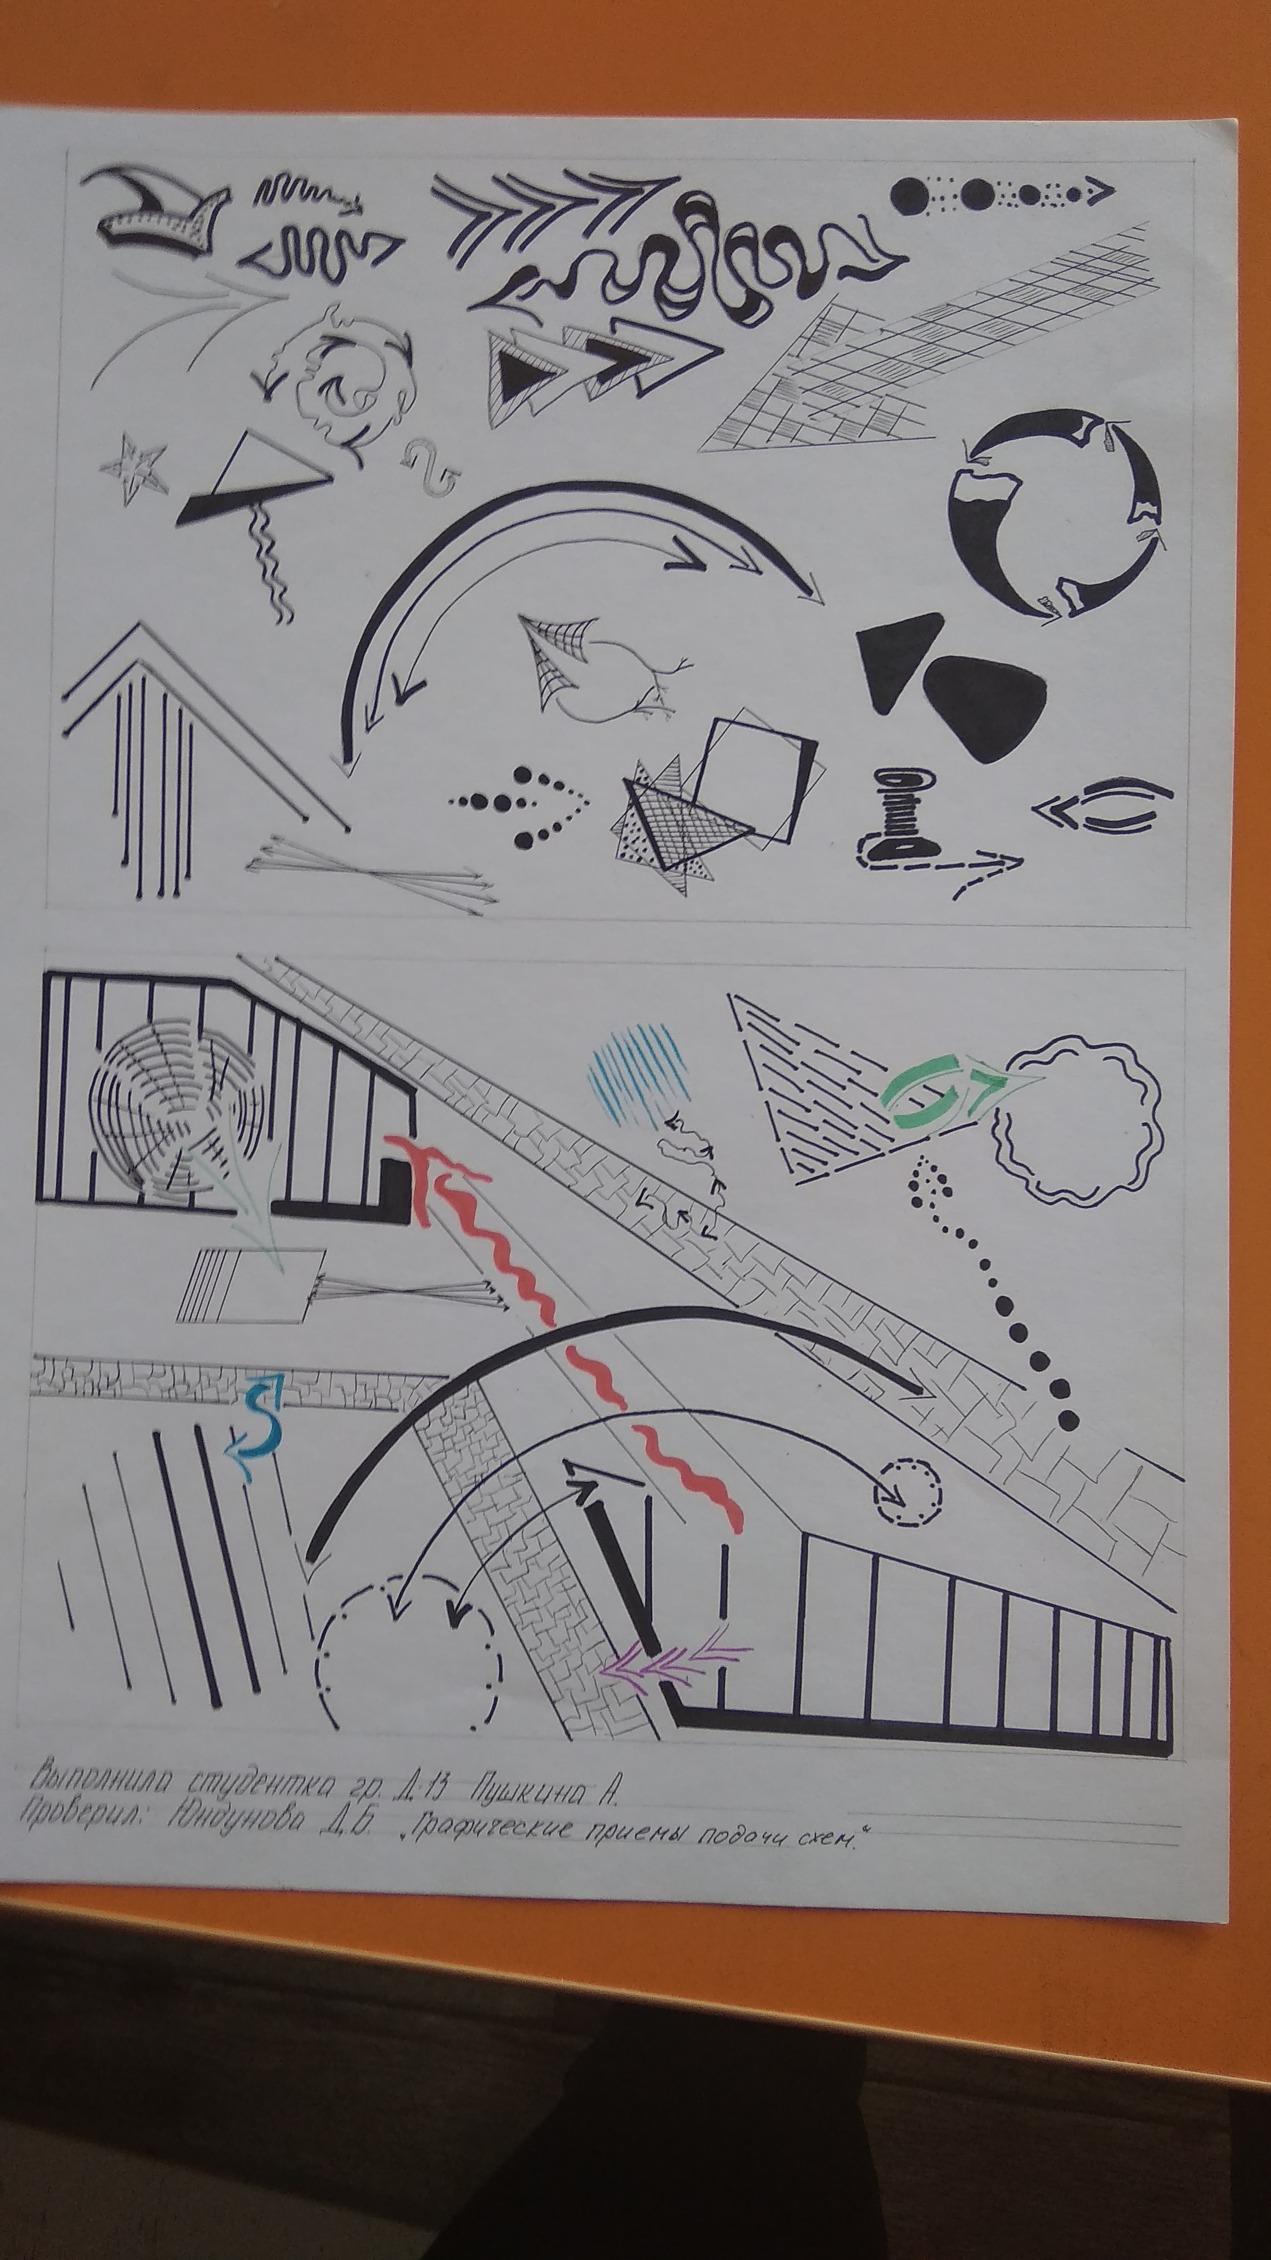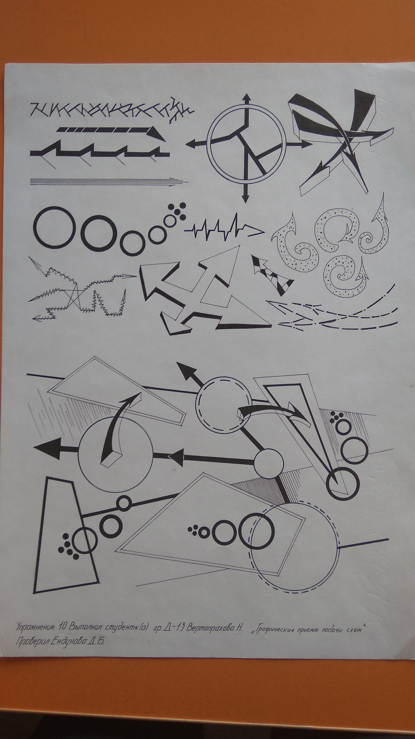
Срок выполнения до 5.11.21. Фотоотчет о выполненном задании добавляем в личный кабинет.

